
О проекте решения Высшего Евразийского экономического совета "О вступлении в силу Протокола о внесении изменений и дополнений в Соглашение об определении таможенной стоимости товаров, перемещаемых через таможенную границу Таможенного союза, от 25 января 2008 года"
Решение Совета Евразийской экономической комиссии от 18 сентября 2014 года № 63
Приняв к сведению информацию Коллегии Евразийской экономической комиссии о завершении государствами – членами Таможенного союза и Единого экономического пространства процедур, необходимых для вступления в силу Протокола о внесении изменений и дополнений в Соглашение об определении таможенной стоимости товаров, перемещаемых через таможенную границу Таможенного союза, от 25 января 2008 года, подписанного в г. Санкт-Петербурге 23 апреля 2012 г., Совет Евразийской экономической комиссии решил:
1. Одобрить проект решения Высшего Евразийского экономического совета «О вступлении в силу Протокола о внесении изменений и дополнений в Соглашение об определении таможенной стоимости товаров, перемещаемых через таможенную границу Таможенного союза, от 25 января 2008 года» (прилагается) и внести его для рассмотрения на очередном заседании Высшего Евразийского экономического совета на уровне глав государств.
2. Настоящее Решение вступает в силу по истечении 10 календарных дней с даты его официального опубликования.
Члены Совета Евразийской экономической комиссии:
От Республики  Беларусь | От Республики  Казахстан | От Российской  Федерации
С. Румас | Б. Сагинтаев | И. Шувалов
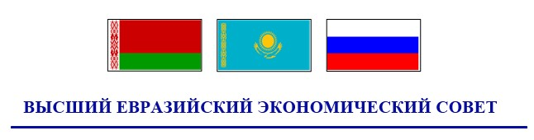
РЕШЕНИЕ
« » 20 г. № г.Москва
О вступлении в силу Протокола о внесении изменений и дополнений
в Соглашение об определении таможенной стоимости товаров,
перемещаемых через таможенную границу Таможенного союза,
от 25 января 2008 года
В соответствии со статьей 2 Протокола о порядке вступления в силу международных договоров, направленных на формирование договорно-правовой базы таможенного союза, выхода из них и присоединения к ним от 6 октября 2007 года Высший Евразийский экономический совет на уровне глав государств решил:
Протокол о внесении изменений и дополнений в Соглашение об определении таможенной стоимости товаров, перемещаемых через таможенную границу Таможенного союза, от 25 января 2008 года, подписанный в г. Санкт-Петербурге 23 апреля 2012 г., считать вступившим в силу.
Члены Высшего Евразийского экономического совета:
От Республики  Беларусь | От Республики  Казахстан | От Российской  Федерации

© 2012. РГП на ПХВ «Институт законодательства и правовой информации Республики Казахстан» Министерства юстиции Республики Казахстан

